中铁大桥局举办“送法进项目，服务到基层”
法律风险知识讲堂

5月8日上午，为进一步提高项目法律风险防控水平，集团公司副总法律顾问马建国到中铁大桥局深中通道项目部开展“送法进项目，服务到基层”活动，为项目部讲授法律风险防控知识。
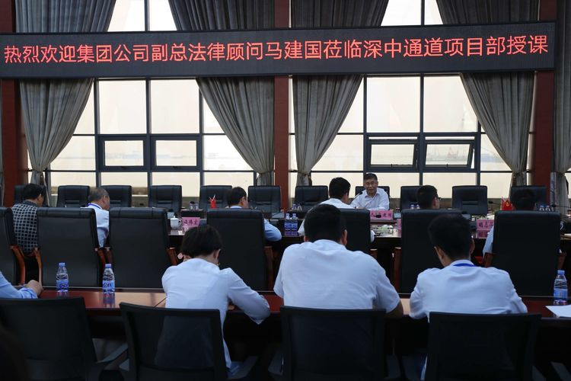

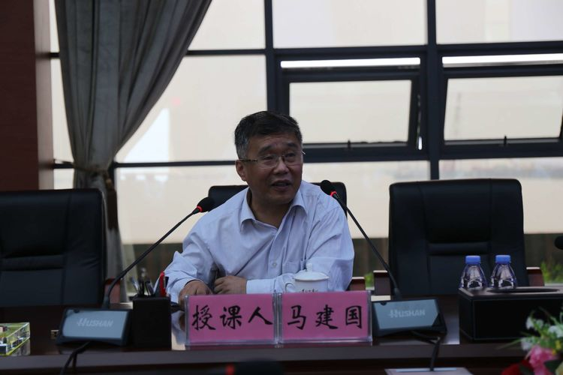
马建国副总授课
讲座题目为《如何防控项目法律风险》，内容包括征地拆迁、用工管理、物资采购、机械租赁、保险索赔、知识产权等六个方面的知识和案例
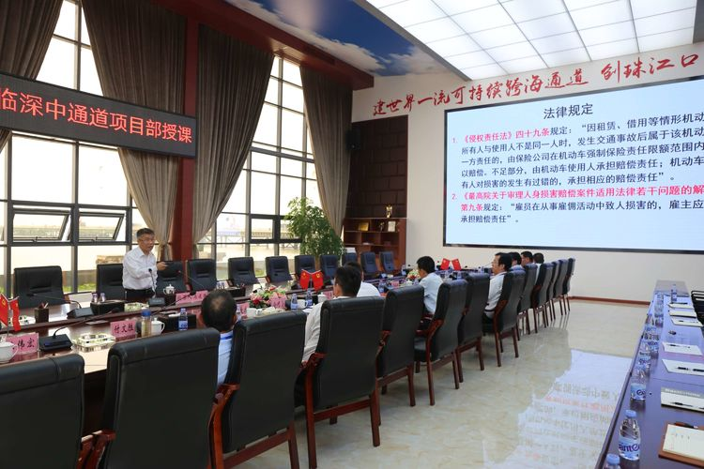
马建国副总与大家进行交流互动
项目经理张爱民表示，项目全体员工将以此次学习为契机，加强法律法规学习，打造法治项目、精品工程。
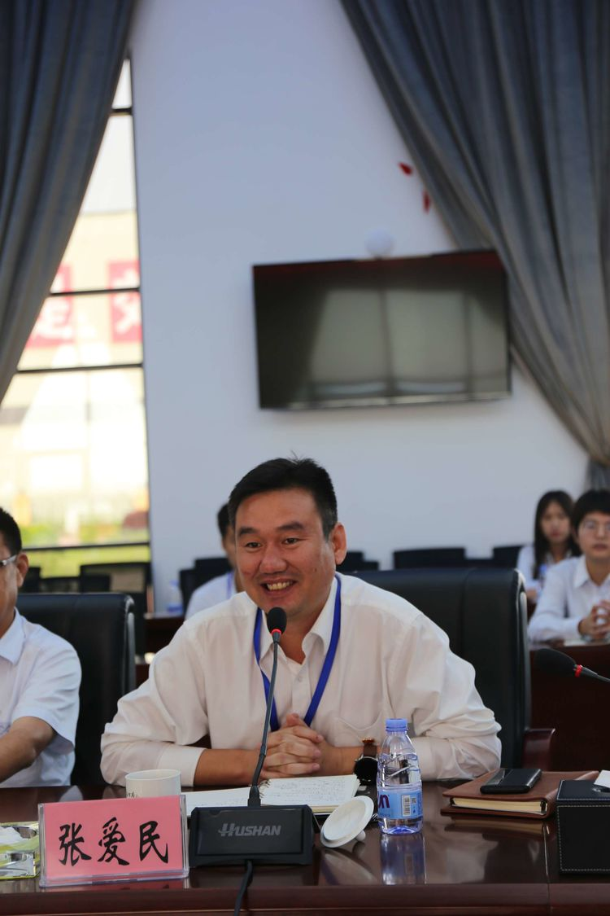
项目经理张爱民发言
局指、四公司、九公司共60余人参加了本次活动。

